Національний технічний університет України

«Київський політехнічний інститут ім. Ігоря Сікорського»

Кафедра цифрових технологій в енергетиці

ЗВІТ   
з виконання лабораторної роботи №3  
з дисципліни «Математичні методи в психології»

«Розрахунок значень статистичних мір для інтервальних розподілів»

Варіант 8

Виконав: студент групи ТР-12 Руденко В.І

**Мета:**

Навчитися будувати інтервальні розподіли і розраховувати значення числових характеристик

**Завдання:**

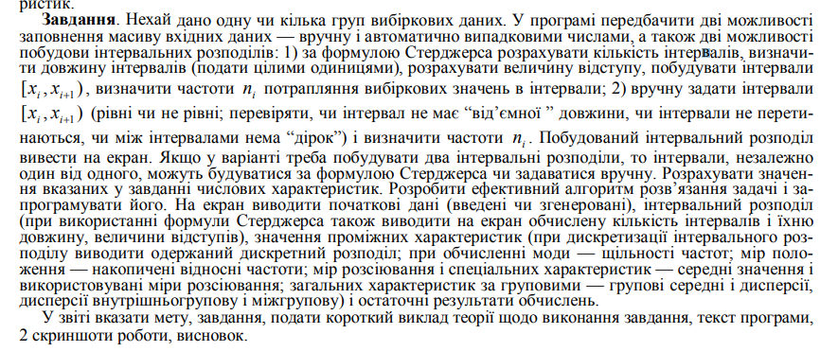

1. За інтервальним розподілом вибірки знайти виправлену вибіркову дисперсію і “виправлене” середнє квадратичне відхилення.

**Теорія:**







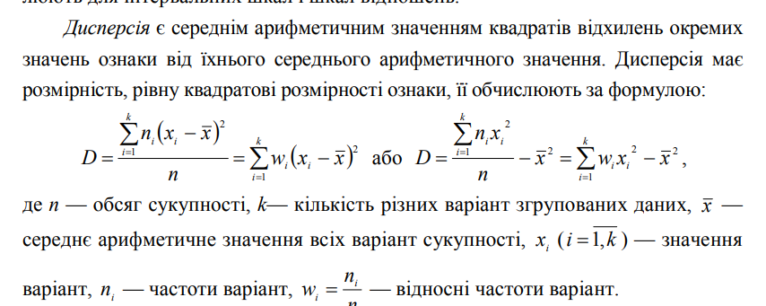

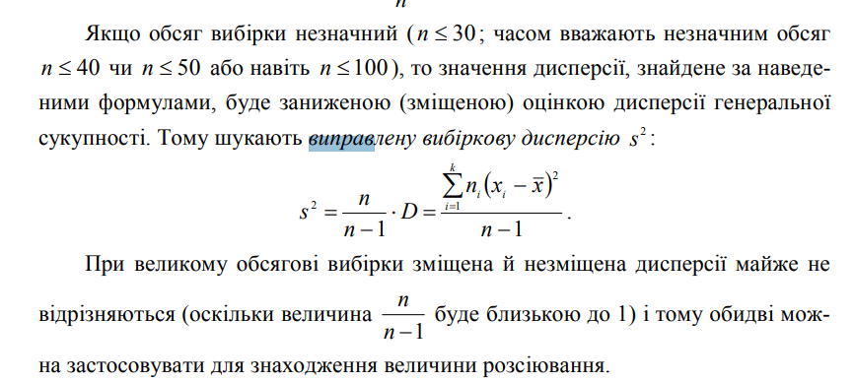

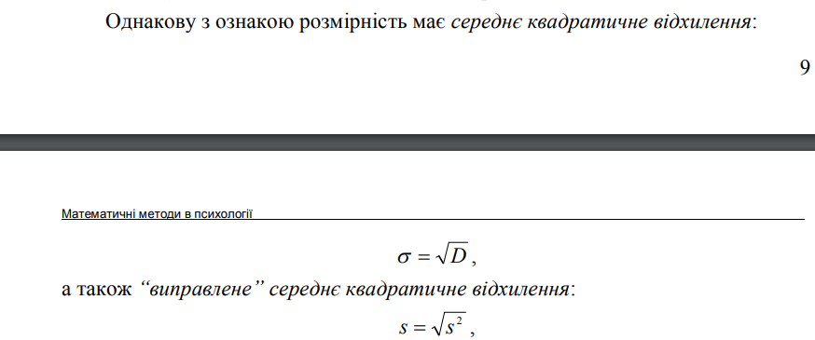

**Хід Роботи:**

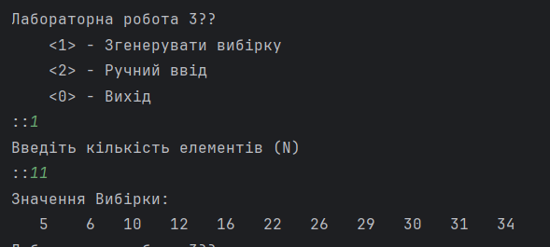

Table 1 Генерація Значень

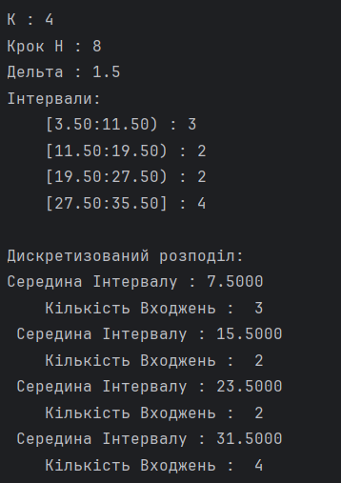

Table 2 Пошук інтервалів методом СТерджерса

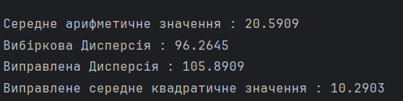

Table 3 Результати опрацювання

**Висновок:**

У цій лабораторній роботі була створена програма для роботи з інтервальними розподілами вибірки та розрахунку числових характеристик. Програма дозволяє знаходити виправлену вибіркову дисперсію та "виправлене" середнє квадратичне відхилення за допомогою формули Стерджерса для визначення інтервалів.

Алгоритм роботи програми базується на обробці інтервальних даних, що представлені діапазонами значень для кожного інтервалу, які визначаються за допомогою формули Стерджерса та можливо ввести вручну

**Код Програми:**  
*package LR2;  
  
import java.util.Random;  
import java.util.Scanner;  
  
public class Main  
{  
 enum UIState {  
 Exit,  
 RandomGeneration,  
 ManualInput,  
 InputWait;  
  
 public static UIState getByValue(int value) {  
 switch (value) {  
 case 0:  
 return Exit;  
 case 1:  
 return RandomGeneration;  
 case 2:  
 return ManualInput;  
 default:  
 return InputWait;  
 }  
 }  
 }  
  
 public static void main(String[] args)  
 {  
 System.out.println("<><><><>");  
 ConsoleUI();  
 }  
  
 private static void ConsoleUI()  
 {  
 Scanner scan = new Scanner(System.in);  
 UIState CurrentProgramPart = UIState.InputWait;  
 while(true)  
 {  
 System.out.print("Лабораторна робота 2??\n\t<1> - Згенерувати пари\n\t<2> - Ручний ввід\n\t<0> - Вихід\n::");  
 CurrentProgramPart = UIState.getByValue(scan.nextInt()) ;  
 switch (CurrentProgramPart)  
 {  
 case UIState.Exit:  
 return;  
 case UIState.InputWait:  
 System.out.println("Невіриний ввід....");  
 break;  
 default:  
 MainRun(CurrentProgramPart,scan);  
 break;  
 }  
  
 }  
 }  
  
 private static void MainRun(UIState currentProgramPart, Scanner scan) {  
 double Array[][], RankArray[][];  
 int N = 0;  
 System.out.print("Введіть кількість об'єктів\n::");  
 while (true) {  
 N = scan.nextInt();  
 if (N >= 5) {  
 break;  
 }  
 System.out.print("Необхідна умова: N >= 5\n::");  
 }  
 Array = new double[2][N];  
 RankArray = new double[2][N];  
 for (int i = 0; i < 2; i++)  
 {  
 for(int j = 0; j < N; j++)  
 {  
 RankArray[i][j] = 0;  
 }  
 }  
 switch (currentProgramPart) {  
 case UIState.RandomGeneration:  
 System.out.print("Введення Верхньої межі ознаки Х[1;N]\n::");  
 int XRang[] = new int[]{1, scan.nextInt()};  
 System.out.print("Введення Верхньої межі ознаки Y[1;N]\n::");  
 int YRang[] = new int[]{1, scan.nextInt()};  
 Random rand = new Random();  
 for (int i = 0; i < N; i++) {  
 Array[0][i] = rand.nextInt(XRang[1] - XRang[0] + 1) + XRang[0];  
 Array[1][i] = rand.nextInt(YRang[1] - YRang[0] + 1) + YRang[0];  
 }  
 break;  
 case UIState.ManualInput:  
 System.out.println("Введіть значення пар X,Y");  
 for (int i = 0; i < N; i++) {  
 System.out.printf("Пара %d\n::", i+1);  
 Array[0][i] = scan.nextDouble();  
 Array[1][i] = scan.nextDouble();  
 }  
 break;  
 default:  
 return;  
 }  
  
 //Output-BasicDisplay/  
 System.out.println("Введені Значення:");  
 for (int i = 0; i < 2; i++)  
 {  
 for(int j = 0; j < N; j++)  
 {  
 if (Array[i][j] == Math.floor(Array[i][j])) {  
 System.out.printf("%8.0f ",Array[i][j]);  
 } else {  
 System.out.printf("%8.1f ",Array[i][j]);  
 }  
 }  
 System.out.println();  
 }  
 //////////////////////  
 int  
 PairArray[][] = new int[2][N],  
 PairCounter = 0,  
 PairLastPosition = 0;  
  
 //Rank-Calc///////////  
  
 boolean UnionRank = false, localUnionRank = false;  
 for (int i = 0; i < 2; i++)  
 {  
 int LowestPosition = 0;  
 int RankScore = 1;  
 for(int j = 0; j < N; j++)  
 {  
 if(RankArray[i][LowestPosition] != 0)  
 {  
 boolean EndPoint = false;  
 for(int k = 0; k < N; k++)  
 {  
 if(RankArray[i][k] == 0)  
 {  
 LowestPosition = k;  
 EndPoint = true;  
 break;  
 }  
 }  
 if(!EndPoint)  
 {  
 break;  
 }  
 }  
 for(int k = 0; k < N; k++)  
 {  
 if(RankArray[i][k] != 0)  
 {  
 continue;  
 }  
 if(Array[i][k] > Array[i][LowestPosition])  
 {  
 LowestPosition = k;  
 }  
 }  
 for(int k = 0; k < N; k++)  
 {  
 if (Array[i][k] == Array[i][LowestPosition] && k != LowestPosition)  
 {  
 UnionRank = true;  
 localUnionRank = true;  
 break;  
 }  
 }  
 if(localUnionRank) {  
 PairCounter = 0;  
 for (int k = 0; k < N; k++)  
 {  
 if (Array[i][k] == Array[i][LowestPosition])  
 {  
 RankArray[i][k] = (double) (RankScore + 0.5);  
 PairCounter++;  
 }  
 }  
 RankScore++;  
 PairArray[i][PairLastPosition++] = PairCounter;  
 localUnionRank = false;  
 }  
 else  
 {  
 RankArray[i][LowestPosition] = (double) RankScore;  
 }  
 RankScore++;  
 }  
 }  
 //////////////////////  
 //Output-RankDisplay//  
 System.out.println("Значення Рангів:");  
 for (int i = 0; i < 2; i++)  
 {  
 for(int j = 0; j < N; j++)  
 {  
 if (RankArray[i][j] == Math.floor(RankArray[i][j])) {  
 System.out.printf("%8.0f ",RankArray[i][j]);  
 } else {  
 System.out.printf("%8.1f ",RankArray[i][j]);  
 }  
 }  
 System.out.println();  
 }  
 if(UnionRank)  
 {  
 System.out.println("Об'єднанні ранги Присутні!");  
 }  
 else  
 {  
 System.out.println("Об'єднанні ранги Відсутні!");  
 }  
 //////////////////////  
  
 //(Ri-Li)/////////////  
 int currentRiLiSum = 0;  
 for (int i = 0; i < N; i++) {  
 int currentRiLiArray[][] = new int[2][N];  
 if(N-1 != i)  
 {  
 System.out.printf("Для Рангу: %d\n", i + 1);  
 }  
 for (int k = 0; k < 2; k++) {  
 if(N-1 != i)  
 {  
 if (k == 0) {  
 System.out.print("X: ");  
 } else {  
 System.out.print("Y: ");  
 }  
 }  
 for (int j = i + 1; j < N; j++) {  
 if (RankArray[k][i] < RankArray[k][j]) {  
 currentRiLiArray[k][j] = 1;  
 } else if (RankArray[k][i] > RankArray[k][j]) {  
 currentRiLiArray[k][j] = -1;  
 } else {  
 currentRiLiArray[k][j] = 0;  
 }  
 System.out.printf("%3.0f", (double) currentRiLiArray[k][j]);  
 }  
 System.out.println();  
 }  
  
 for (int j = i + 1; j < N; j++) {  
 currentRiLiSum += currentRiLiArray[0][j] * currentRiLiArray[1][j];  
 }  
 }  
 //////////////////////  
 //Kendal-SMT//////////  
 double KendalValue = 0;  
 if(!UnionRank)  
 {  
 KendalValue = (double) (2 * currentRiLiSum) /(N*(N-1));  
 }  
 else  
 {  
 double Ux=0,Uy=0;  
 for(int i=0;i<N;i++)  
 {  
 Ux+=(PairArray[0][i]*(PairArray[0][i]-1));  
 Uy+=(PairArray[1][i]*(PairArray[1][i]-1));  
 }  
 Ux/=2;  
 Uy/=2;  
 double Divider = Math.sqrt(((double) (N * (N - 1)) /2-Ux)*((double) (N * (N - 1)) /2-Uy));  
 KendalValue = currentRiLiSum/Divider;  
 }  
  
 System.out.printf("Коефіцієнт Кендала: %.4f\n",KendalValue);  
 String Result = "";  
 double TempValue = Math.abs(KendalValue);  
 if(TempValue == 0)  
 {Result = "Відсутній";}  
 else if (TempValue > 0 && TempValue<0.2)  
 {Result = "Дуже Слабкий";}  
 else if (TempValue>=0.2 && TempValue <0.3)  
 {Result = "Слабкий";}  
 else if (TempValue>=0.3 && TempValue <0.5)  
 {Result = "Помірний";}  
 else if (TempValue>=0.5 && TempValue <0.7)  
 {Result = "Середній";}  
 else if (TempValue>=0.7 && TempValue <0.9)  
 {Result = "Сильний";}  
 else if (TempValue>=0.9 && TempValue <1)  
 {Result = "Дуже Сильний";}  
 else  
 {Result = "Функціональний";}  
 System.out.printf("Сила зв'язку: "+Result+"\n");  
 System.out.println("Напрямок: "+(KendalValue>=0?"Прямий":"Зворотній"));  
 //////////////////////  
 }  
}*